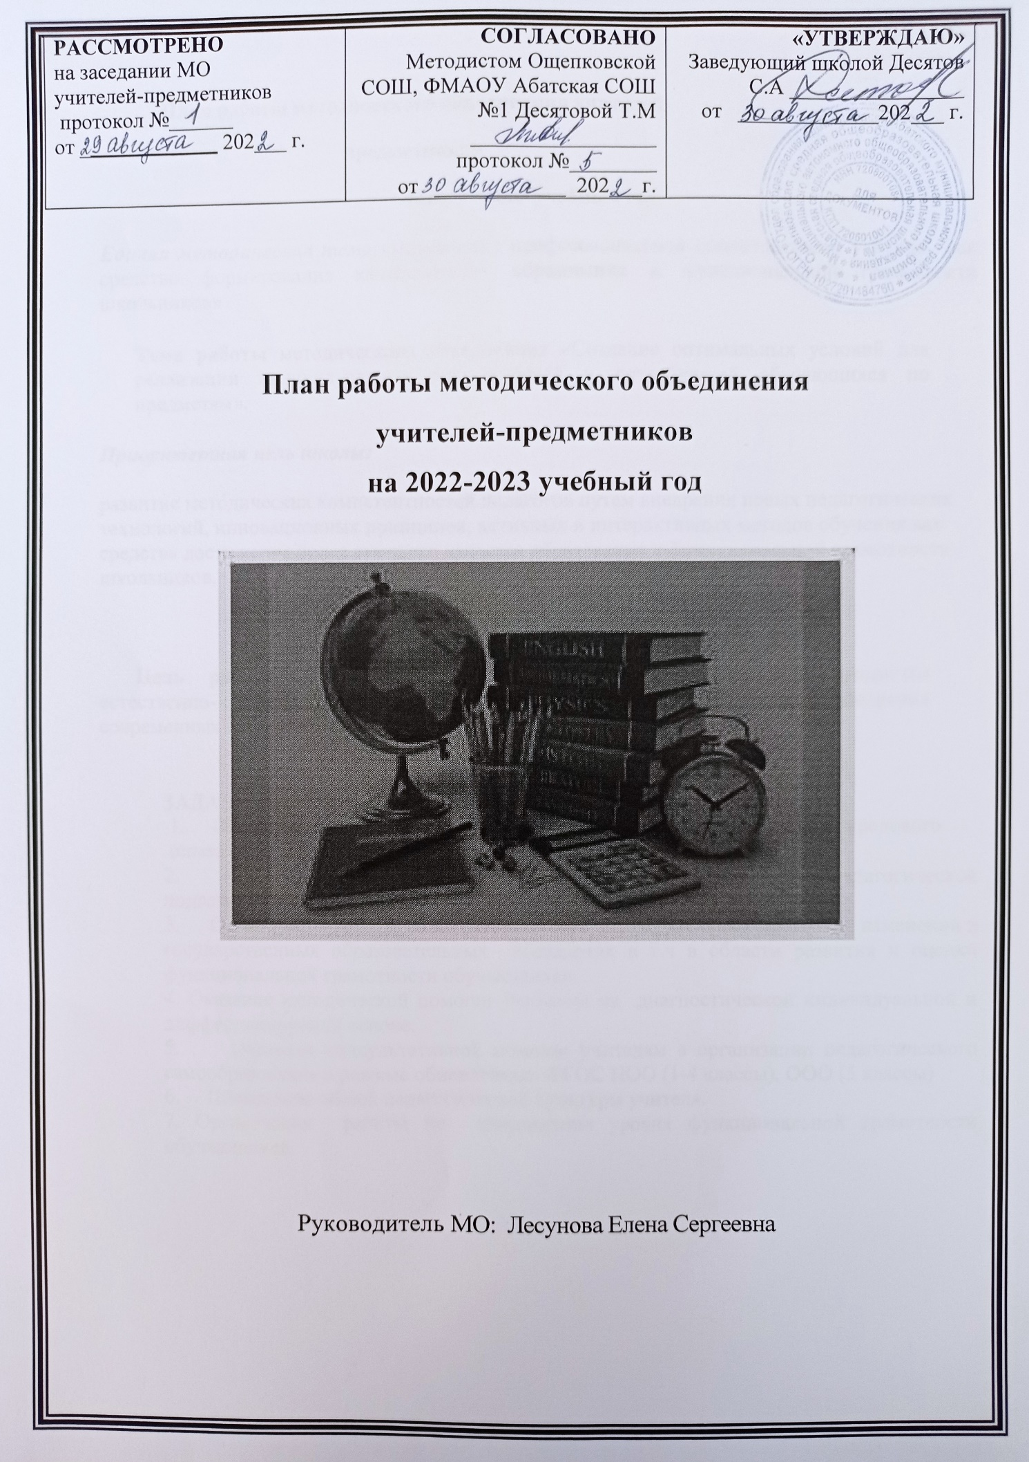

**План работы методического объединения**

**учителе - предметников**

**на2022 –2023 учебный год**

***Единая методическая тема:***«Повышение профессиональной компетентности учителя, как средство формирования качественного образования и функциональной грамотности школьников»

**Тема работы** методического объединения «Создание оптимальных условий для реализации индивидуальных возможностей и потребностей обучающихся по предметам».

***Приоритетная цель школы:***

развитие методических компетентностей педагогов путем внедрения новых педагогических технологий, инновационных принципов, активных и интерактивных методов обучения как средства достижения более высокого качества образования и функциональной грамотности школьников.

**Цель работы МО**: совершенствование качества преподавания предметов естественно- математического цикла, гуманитарного цикла путем внедрения современных образовательных технологий.

**ЗАДАЧИ методической работы:**

1. Обеспечение условия для изучения, обобщения и распространения передового опыта в т.ч. реализацию ИОМ педагогов.

2. Повышение уровня теоретической (предметной), психолого-педагогической подготовки учителей.

3. Организация работы по изучению новых образовательных программ, изменений в государственных образовательных стандартах в т.ч в области развития и оценки функциональной грамотности обучающихся.

4. Оказание методической помощи учителям на диагностической индивидуальной и дифференцируемой основе.

5. Оказание консультативной помощи учителям в организации педагогического самообразования в режиме обновленных ФГОС НОО (1-4 классы), ООО (5 классы)

6. Повышение общей педагогической культуры учителя.

7. Организация работы по повышению уровня функциональной грамотности обучающихся.

**Формы методической работы МО:**

1. заседания методического объединения по вопросам методики обучения и воспитания обучающихся;
2. открытые уроки и внеклассные мероприятия по предметам;
3. изучение и реализация в учебно-воспитательном процессе требований нормативных документов, актуального педагогического опыта;
4. проведение предметных недель
5. взаимопосещение уроков педагогами.

**Ожидаемыерезультатыработы:**

1. рост качества знаний обучающихся;
2. повышение познавательного интереса обучающихся к предметам;
3. овладение учителями МО системой преподавания предметов в соответствии с обновленным ФГОС;
4. создание условий в процессе обучения для формирования у учащихся ключевых компетентностей, УУД.

**Направления работы :**

1. **Аналитическая деятельность**:

- Знакомство со структурой современного урок, конструирование современного урока

- Анализ методической деятельности за 2021-2022 учебный год и планирование на

2022-2023 учебный год.

- Изучение направлений деятельности педагогов (темы самообразования).

- Анализ работы педагогов с целью оказания помощи.

**2. Информационная деятельность:**

- Изучение новинок в методической литературе в целях совершенствования педагогической деятельности.

- Продолжение знакомства с обновленным ФГОС основного общего образования.

**3. Консультативная деятельность:**

- Консультирование педагогов по вопросам тематического планирования.

- Консультирование педагогов с целью ликвидации затруднений в педагогической деятельности.

- Консультирование педагогов по вопросам в сфере формирования универсальных учебных действий в рамках ФГОС третьего поколения.

**Организационные формы работы:**

1. Заседания методического объединения.

2. Методическая помощь и индивидуальные консультации по вопросам преподавания русского языка и литературы, математики, организации внеклассной деятельности.

3. Взаимопосещение уроков педагогами.

4. Выступления учителей на РМО, ШМО, на практико-ориентированных семинарах, педагогических советах.

5. Повышение квалификации педагогов на курсах. Прохождение аттестации педагогических кадров.

**План заседаний ШМО учителей – предметников**

**на 2022 – 2023 учебный год**.

|  |  |  |  |
| --- | --- | --- | --- |
| **Время**  **проведения** | **Тема** | **Повестка дня заседаний ШМО.** | **Ответственные** |
| Август –  сентябрь | **«Планирование и организация методической работы учителей ШМО на 2022 -2023 учебный год»** | 1.Анализ работы ШМО учителей- предметников в 2021-2022 учебном году и планирование на 2022-2023 учебный год.  2. Обсуждение результатов государственной итоговой аттестации в 2021 - 2022 учебном году.  3. Рассмотрение рабочих программ, программ предметных курсов 5-9, 10-11 классов.  4. Знакомство с нормативными документами проведения ВПР.(осень)  5. Рассмотрение и утверждение оценочных материалов по предметам  6. Работа по реализации ИОМ. Коррекция ИОМ педагога, тем самообразования. | Лесунова Е.С |
| Октябрь -Ноябрь | **«Повышение эффективности современного урока через применение**  **современных образовательных технологий»** | **1. «Техники формирующего оценивания»**  2.Анализ итогов проведения школьного и муниципального этапов Всероссийской олимпиады школьников по учебным предметам среди обучающихся 5-11 классов.  3. Результаты адаптации пятиклассников.«Работа учителя на уроке по формированию функциональной грамотности».  4. Ход подготовки к ОГЭ и ЕГЭ учащихся 9, 11 классов.  5. Методический практикум по проведению уроков «Разговоры о важном»  6. Анализ адаптационного периода обучающихся 5-х, 10-х классов через посещение учебных занятий | Кирсанова Т.П.  Болдырева С.А.  Лесунова Е.С.,  Учителя, работающие в 5 классе  Чикишева Н.В.  Лесунова Е.С  Геттенгер Л.П  Волохина Е.П.  Осадчикова Н.Ю.  Узлова Т.Н |
| Январь-февраль | **«Повышение эффективности современного урока через применение**  **современных образовательных технологий»** | **1. «Организация групповой и командной работы на уроке как средство достижения образовательных результатов»**  2.Итоги первого полугодия. Анализ административных контрольных работ.  3. Открытые уроки по физике, химии, биологии, географии. Самоанализ.  **О проведении предметной недели предметов естественнонаучного цикла.**  4. Методический практикум «Изучаем государственную символику РФ на уроках предметной области "Естественно-научные предметы"»  5. Анализ результатов итогового сочинения в 11 классе.  6.Подготовка к устному собеседованию в 9 классе. | Учителя - предметники |
| Март | **Приёмы работы с текстом через организацию деятельностного подхода в образовательном процессе.** | 1. **«Реализация успешных практик наставничества: от моделей к результатам». Виды наставничества.** (работа с одаренными детьми)  2. Открытые уроки по русскому языку, иностранному языку, истории, обществознанию. Осуществление дифференцированного подхода на уроках в 5-9 классах.  **О проведении предметной недели предметов гуманитарного цикла.**  3. Проведение тренировочного ОГЭ и ЕГЭ по русскому языку и математике.  4. Подготовка учащихся к ЕГЭ: технология работы с тестовыми и текстовыми заданиями (история, обществознание, химия). | Десятова Т.М Учителя- предметники |
| Май | **«Результаты деятельности педагогического коллектива по совершенствованию образовательного процесса».** | **1. Выступление на тему «Функциональная грамотность: приемы и формы работы. Успешные практики».**  2. Анализ работы учителей – предметников ШМО по реализации методической темы.  **3.**  Обобщение положительного опыта учебной, воспитательной и методической работы МО учителей.   1. Самообразование – одна из форм повышения        профессионального мастерства педагогов. (Отчёты по темам самообразования) 2. Анализ итоговых контрольных работ и промежуточной аттестации. 3. Анализ работы МО учителей - предметников. Планирование работы на новый 2023-2024 учебный год, определение перспектив развития. | Учителя – предметники  Волохина Е.П.  Учителя – предметники  Лесунова Е.С  Сартакова М.А  Учителяя-предметники  Лесунова Е.С |